МУНИЦИПАЛЬНОЕ АВТОНОМНОЕ ДОШКОЛЬНОЕ ОБРАЗОВАТЕЛЬНОЕ УЧРЕЖДЕНИЕ ДЕТСКИЙ САД № 160 ГОРОДА ТЮМЕНИ

Конспект интегрированной деятельности
во второй младшей группе «Петушок с семьёй»
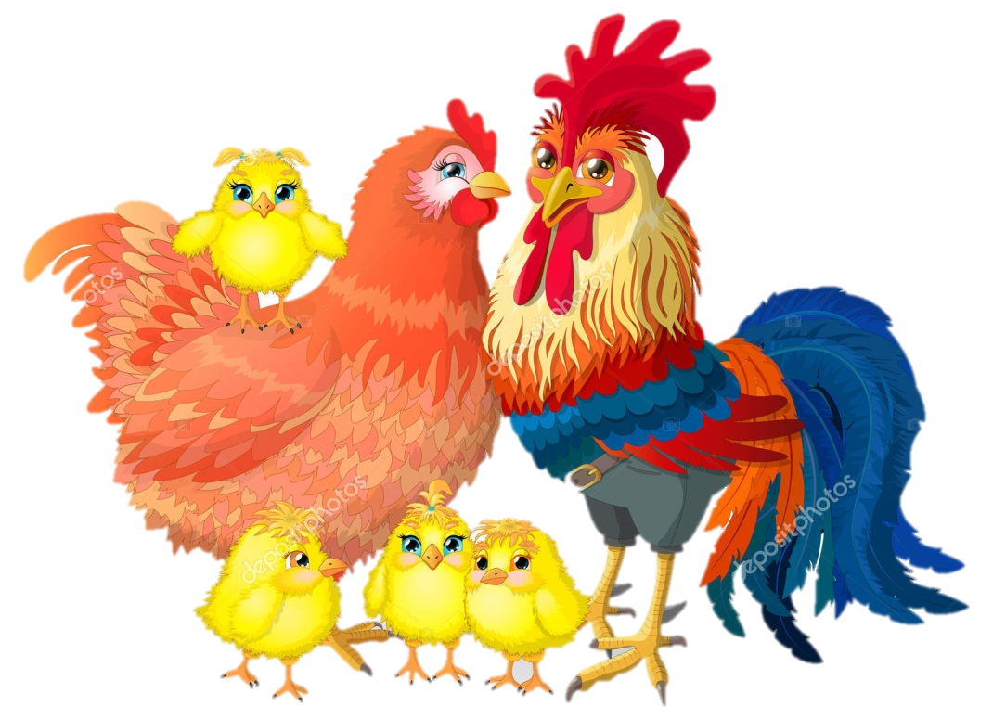

Автор: воспитатель Саукова Светлана Александровна

2016
Цель: развитие речи детей, закрепление понятия «Семья» на основе фольклорного произведения.
Задачи:
- расширять представление детей о домашних птицах;
- закреплять умение называть членов семьи Петушка и их внешние отличия;
- развивать выразительность речи при чтении потешек и словесных игр;
- развивать эстетическое восприятие, образное мышление, воображение, мелкую моторику рук.
- воспитывать у детей отзывчивость, доброту, желание прийти на помощь героям, попавшим в беду, умение радоваться и сопереживать.
Интеграция образовательных областей: социально-коммуникативное развитие, речевое развитие, художественно-эстетическое, физическое развитие.
Методы и приемы: игровая ситуация, художественное слово, задание, объяснение, рассматривание, поощрение, подведение итога занятия.
Материалы: игрушки (петушок, курочка, цыпленок), вращающиеся декорации, коромысло с ведёрками, счётные палочки, таз с водой, одноразовые ложки, яйца от киндер сюрприза, бумажные салфетки, шоколадный киндер- сюрприз, шапочка курочки.
Ход деятельности:
Здравствуйте ладошки, хлоп- хлоп- хлоп;
Здравствуйте ножки, топ - топ-топ;
Здравствуйте щечки, плюх - плюх-плюх;
Здравствуйте губки, чмок - чмок-чмок;
Здравствуйте зубки, шёлк – шёлк - шёлк;
Здравствуй мой носик, пи-пи-пи;
Здравствуйте гости, спасибо что пришли!
- Ребята, не все гости к нам подошли, ещё кого-то нет. А кого нет, вы узнаете, если отгадаете загадку.
Важная походка,
Красная бородка,
Шпоры, алый гребешок-
Это Петя... (Петушок)
- Правильно, петушок. Вы хотите, чтобы петушок к вам в гости пришел? Давайте его позовем.
- «Петушок, петушок! Иди к нам!» Не идет!
- А давайте мы про петушка расскажем потешку, он услышит и придет к нам в гости.
Потешка:
Петушок, петушок,
Золотой гребешок,
Масляна головушка,
Шелкова бородушка,
Что ты рано встаешь,
Голосисто поешь,
Деткам спать не даешь?
(садятся)
(фонограмма: Ку-ка-ре-ку! Я в гости к ребяткам спешу. Ку-ка-ре-ку!)
- Чей это голос? Вы узнали? (Ширма поворачивается)
- Да это петушок. Да вот он и сам. Давайте поздороваемся.
- А кого зовет петушок? Как вы думаете? (ответы детей)
- Петушок зовет курочку. Как он ее зовет? Ку-ка-ре-ку!
- Давайте вместе с Петушком позовем к себе Курочку: «Курочка иди к нам». (На ширме появляется курочка) (фонограмма «Ко-ко-ко»)
- А как ещё можно назвать курочку? (рябушка, хохлаточка, курочка – мама)
- Давайте все вместе поздороваемся с курочкой.
Пальчиковая игра:
Я здороваюсь везде, дома и на улице,
Даже здравствуй, говорю, я соседской курице.
(кончики большого пальца руки поочерёдно касаются кончиков других пальцев)
- Посмотрите, ребята, на Курочку и Петушка.
Дети рассматривают, сравнивают, находят различие:
- У кого гребешок большой? У Курочки или Петушка.
- У Петушка гребешок большой, а у Курочки – маленький.
- У Петушка хвост длинный, а у курочки? (короткий). У Петушка есть бородка, у курочки нет.
- Петушок как кричит? Ку-ка-ре-ку, а курочка? Ко-ко-ко. Петушок – это папа, Курочка – это мама.
- А кто же их детки? Цыплята.
(фонограмма пи-пи-пи)
- Прибежали цыплята (ширма поворачивается, появляются цыплята). Какие у нас цыплятки?
- Давайте их покормим, посыплем зернышки.
Угощение для цыплят. Дети скатывают из салфеток «зёрнышки» и угощают цыплят («цып-цып-цып» - показ руками).
Игра «Вышла курочка гулять»:
Вышла курочка гулять
Свежей травки пощипать.
А за ней ребятки
Желтые цыплятки:
Ко-ко-ко-ко-ко-ко-ко,
Не ходите далеко
Лапками гребите,
Зернышко ищите.
Дети садятся.
- Что такое? Почему цыплята так громко запищали?
- Пить захотели. Пошла курочка за водой.
- Увидела курочка цыпленка, заволновалась, закудахтала: Кудах-тах-тах!
- Как закудахтала курочка? (ответы детей)
Проблемная ситуация: как помочь цыпленку перебраться к маме? (Летать не умеет, плавать тоже)
- Построим для него мостик.
Художественное творчество, лепка из пластилина: « Строим мостик». (Дети подходят к столам, выкладывают мостик из пластилина.)
Поможем Петушку.
- Услышал петушок, что курочка волнуется, пошел курочку искать через лес, да и заблудился, в лесу темно тропинки не видно.
- Ребята, а почему в лесу темно? Солнышка нет.
- А вот у меня солнышко есть, но чего у него не хватает?
- Лучиков.
- Лучики у нас будут прищепки.
- Увидел петушок курочку, закричал: Ку-ка-ре-ку! Услышала курочка петушка и домой пошла. Принесла мама-курочка целое ведро воды и напоила своих деток-цыпляток.
- Была еще у курочки корзинка с яйцами, да пока она через ручеёк переходила, яйца в речку обронила.
- Плачет курочка: Ко-ко-ко, ко-ко-ко, помогите мне достать яйцо.
Яйца из ручейка в озеро попали. Поможем курочке достать из воды яйца.
Игра с водой.
- Дети ложками достают яйца (киндер-сюрприз) из таза с водой.
Заключительная часть.
- Ребята, кому мы сегодня помогали?
- Как мы им помогали?
- А петушка, курочку, цыплят как можно одним словом назвать? (семья)
- Умнички!

